SYSTEM AND SOFTWARE
ARCHITECTURE DESCRIPTION
SSAD · ONEWAY 구강 건강 관리 연동 시스템

Oneway
팀원: 백승준 · 김경민 · 김동균 · 신현성
문서 버전: 1.0 | 작성일: 2026.10.17
상태: LCA 학습 과제용 아키텍처 제안서
근거: 「Oneway 최종본.pdf」 제품 기획 / SSAD 샘플 / MBASE 매뉴얼

표기 원칙 [S] = Oneway 최종본에 명시된 기능·개념 / [A] = 요구사항 구현을 위해 문서 작성자가 가정한 설계 / [F] = 향후 확장. [A]는 구현되었거나 실제 팀이 최종 합의했다는 뜻이 아니다.

문서 통제 및 목차
버전 | 일자 | 내용 | 작성/검토
1.0 | 2026-10-17 | 기획 내용에 맞춘 SSAD 최초 작성 | Oneway (백승준, 김경민, 김동균, 신현성)

1. Introduction — 목적, 표준, 참고자료
2. Architectural Analysis — Component / Behavior / Enterprise Model
3. System Design — Architectural Views / Object / Operations / Class / Configuration Model
4. Common Definition Language — 용어 정의
Appendix — 요구사항 추적 및 설계 검토
설계 기준: 본 문서는 Oneway 최종본의 제품·앱 기능을 소프트웨어 관점에서 구조화한 제안이다. 기획서에서 미정인 기술 스택·통신·데이터 스키마 등은 [A]로 분류해 검증 대상으로 남긴다.

1. Introduction

1.1 Purpose of SSAD
Oneway 구강 관리 앱이 설문 기반 구강 상태 평가, AI 권고, 양치 습관 분석, 구강 기기 연동, 교체용 팁 추천 및 구독·외부 판매 안내를 어떻게 소프트웨어 구성요소로 구현할 수 있는지 설명한다. Architectural Analysis는 도메인·사용자 관점, System Design은 구현 관점이다.

1.2 Standards and Conventions
MBASE v2.2의 아키텍처 기술 관점을 따르고, UML에 준하는 컴포넌트·상태·데이터 관계·처리 흐름도를 사용한다. 식별자는 COM(분석 컴포넌트), BH(행위), DCOM(설계 컴포넌트), OBJ(도메인 객체), OP(운영 흐름)으로 구분한다.

1.3 References
ID | 자료 | 역할
SRC-01 | Oneway 최종본.pdf | 기능, 앱 화면, 스마트 제품, 구독 및 판매 전략
SRC-02 | [샘플] LCA_SSAD_v2.0.doc | SSAD 장·절과 모델 표현 방식
SRC-03 | 2.3 MBASEv2_2 매뉴얼.pdf | 모델 일관성·아키텍처 추적 기준
SRC-04 | Oneway SSRD 요구사항 확정안 v1.1 (이전 과제 산출물) | RQ-01~09, ONRQ-01~04와 설계 대응을 점검하는 보조자료

1.4 System Scope
소프트웨어 포함 범위 [S]: 구강 테스트·상태 표시·AI 조언·양치 추적·제품 및 교체 팁 안내·구독 및 판매 채널 접근. 제외: 구강세정기 자체의 기구·제조 설계, 실증되지 않은 의료 치료 효과, 시장규모·매출 예측의 구현. 영상 분석, IoT 센서 및 치과의사 자문 내용은 실제 연동 가능성 검증이 필요한 기능이다.

2. Architectural Analysis

2.1 Component Model
사용자가 접근하는 앱을 중심으로 상태평가/권고, 양치·기기 연동, 상품·구독, 계정·데이터 관리의 5개 논리 컴포넌트로 분할한다. 이는 기획에 제시된 기능에서 도출한 구성 [A]이며 실제 구현 모듈을 뜻하지 않는다.
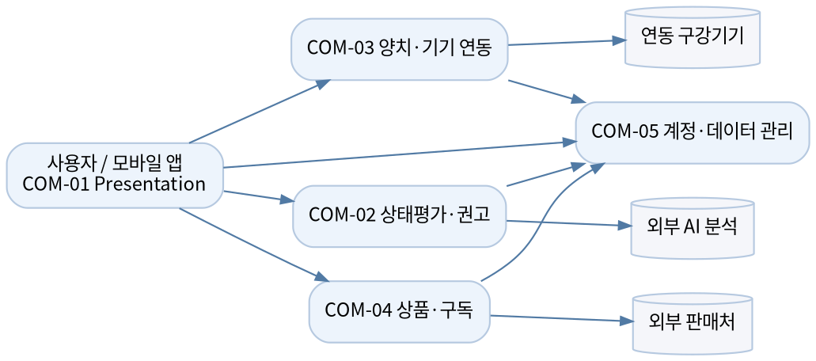
Figure 2-1. Oneway Component Model
ID | 컴포넌트 | 책임 / 입력·출력 | 추적
COM-01 | Mobile Presentation | 설문·홈·결과·분석·구독 UI / 입력 이벤트 ↔ 표시 모델 | RQ-01~09
COM-02 | Assessment & Advice | 설문 평가·AI 결과·구강 관리 권고 / 응답 → 상태·조언 | RQ-01~04
COM-03 | Brushing & Device | 양치 기록·영상 분석·연결 상태 / 기기·영상 → 세션·지표 | RQ-05~06
COM-04 | Catalog & Subscription | 추천 팁·제품·구독 주기·외부 판매 경로 | RQ-04,07,09
COM-05 | Identity & Data | 동의·개별 데이터 보관·삭제·조회 및 인증 | ONRQ-04, LOS-03

2.2 Behavior Model
ID | 행위 / 트리거 | 사전조건 → 결과 | 예외
BH-01 | 구강 테스트 제출 | 설문 응답 → 평가 요청 및 결과 | 입력 누락·평가 실패
BH-02 | AI 조언 및 팁 조회 | 평가 데이터 → 설명·추천 | 낮은 신뢰도
BH-03 | 기기 동기화 및 양치 기록 | 연결된 기기 → 기록·추이 | 권한 거절·연결 실패
BH-04 | 영상 양치 분석 | 동의·지원 형식 → 분석 결과 | 영상 품질·모델 오류
BH-05 | 구독·판매 채널 이동 | 상품 선택 → 주문/판매 링크 | 판매 중단·외부 장애
BH-06 | 데이터 삭제 요청 | 인증된 사용자 → 처리 기록 | 권한 없음·삭제 실패

정상 흐름: 사용자는 테스트를 제출하고 결과·AI 설명·추천 제품을 확인한다. 별도의 양치 기록 메뉴에서 연동 데이터 또는 영상을 분석한다. 주문·결제 처리 성공 여부는 외부 판매 시스템의 확인 결과와 구분된다.
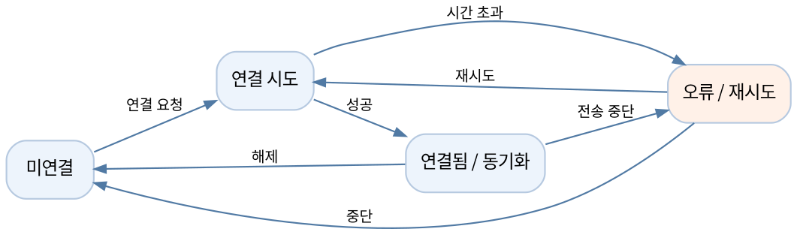
Figure 2-2. Device Connection State Model [A]

2.3 Enterprise Model
이해관계자는 일반 사용자, 운영 관리자, 치과 전문가(검수·조언 제공 가능 역할), 스마트 기기 공급자, 외부 판매/배송 사업자다. 앱은 구강 상태 해설·이력 제공을 조정하며 외부 판매처의 실제 거래·배송, 치과 전문가의 임상 진료를 소유하지 않는다. 권고 콘텐츠는 ‘정보 제공’으로 구분하고 진단 확정으로 표시하지 않는다.

3. System Design

3.1 Architectural Views

3.1.1 System Topology
계층형 클라이언트–서비스 아키텍처 [A]를 제안한다. UI, 응용 서비스, 도메인/저장소, 연동 어댑터를 분리해 기기 모델·AI 제공자·외부 판매채널 교체 시 영향을 제한한다.
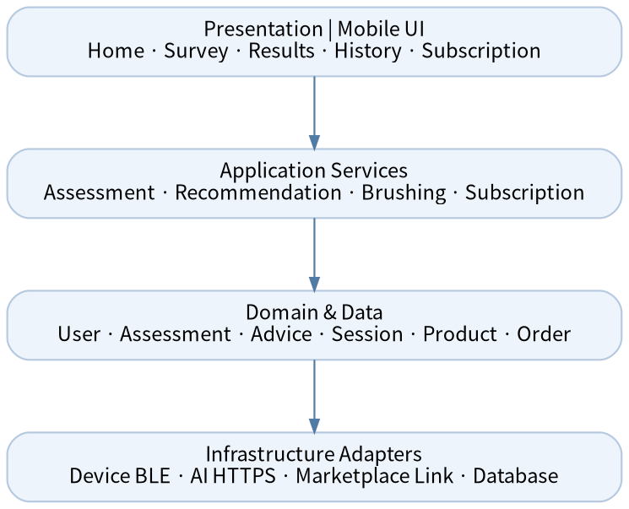
Figure 3-1. Layered System Topology [A]

3.1.2 Design Component Specifications
ID | 이름 | 주요 책임 / 주요 API [A]
DCOM-01 | AssessmentService | submitSurvey(), getAssessment(), getAdvice()
DCOM-02 | BrushingService | syncDevice(), listSessions(), analyzeVideo()
DCOM-03 | RecommendationService | recommendTips(), getProductInfo()
DCOM-04 | SubscriptionService | listPlans(), createExternalOrderIntent(), checkStatus()
DCOM-05 | PrivacyService | recordConsent(), eraseData(), revokeAccess()
DCOM-06 | IntegrationAdapters | DeviceAdapter, AnalysisAdapter, SalesChannelAdapter

3.1.3 Framework and Protocol Specifications
[A] 모바일 앱↔서비스는 HTTPS/JSON API 및 TLS 1.2 이상, 기기↔앱은 지원 모델에 한해 BLE, 서버↔분석 모델은 내부 API, 외부 판매처는 링크 이동을 기본 연결로 가정한다. 영상 저장은 접근권한이 제한된 객체 저장소를 가정한다. 원 기획서에는 연결 프로토콜·벤더·센서 필드가 확정되어 있지 않으므로 구현 전 호환성 시험이 필요하다.

3.1.4 System Deployment View
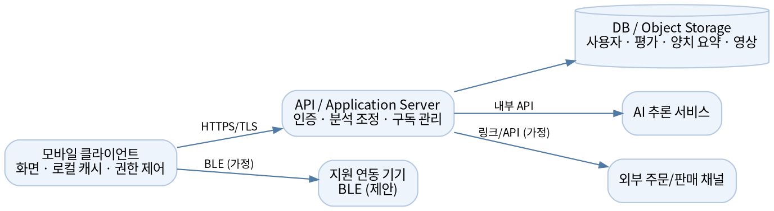
Figure 3-2. Proposed Deployment View [A]

3.1.5 Logical Component View
Presentation은 화면 상태와 입력 유효성 검사를 담당한다. Application Service는 업무 흐름과 외부 API 호출을 조정한다. Domain은 User/Assessment/BrushingSession/Product/Subscription의 불변식과 관계를 정의한다. Adapter는 기기·AI·판매처 규격 차이를 격리한다. 의존 방향은 상위 기능→추상 인터페이스이며 외부 장애는 도메인 결과를 임의 변경하지 않는다.

3.2 Object Model
아래는 소프트웨어 데이터 개체 사이의 개념적 관계이며 상세 필드와 개수 제약은 구현 제안이다. 제품 판매·배송 자체의 거래 원장은 외부 판매 시스템이 소유한다.
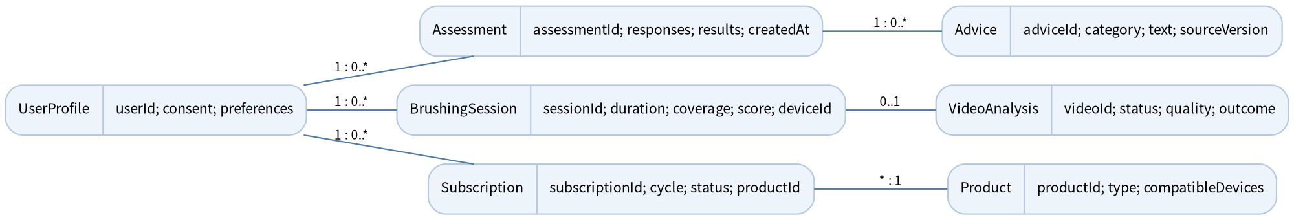
Figure 3-3. Domain Object Relationships [A]
ID | 객체 | 핵심 속성 | 제약 / 관계
OBJ-01 | UserProfile | userId, consent, preferences | 사용자별 데이터 분리
OBJ-02 | Assessment | responses, results, createdAt | 유효한 응답에만 결과 연결
OBJ-03 | Advice | category, text, sourceVersion | 분석 결과 및 검수 버전과 연결
OBJ-04 | BrushingSession | duration, coverage, score, deviceId | 미수신 지표를 0으로 대체 금지
OBJ-05 | VideoAnalysis | status, quality, outcome | 저신뢰/실패 시 결과 보류
OBJ-06 | Product | type, compatibleDevices | 추천 가능한 팁·교체품 카탈로그
OBJ-07 | Subscription | cycle, status, productId | 외부 주문 접수≠결제·배송 완료

3.3 Operations Model
처리 순서는 사용자 요청, 입력 검증, 응용 로직, 외부 통신, 저장, 표시로 구분한다. 각 처리는 성공/실패 상태를 명확히 반환하고 재전송과 중복 주문 위험을 고려한다.
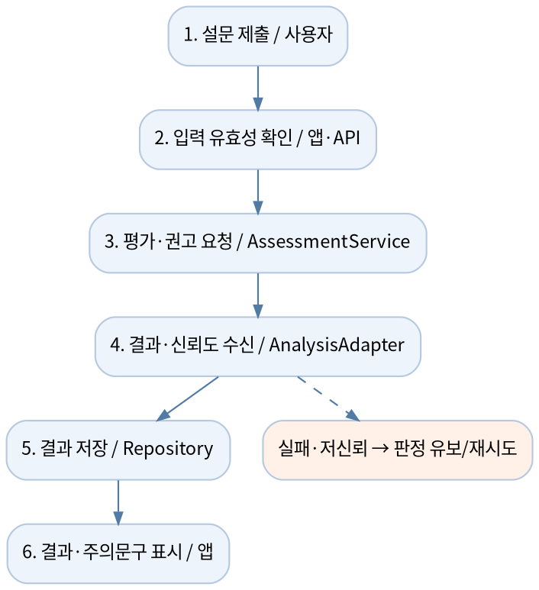
Figure 3-4. OP-01 Assessment/Advice Processing [A]
OP | 정상 처리 | 실패·회복
OP-01 | 설문 제출→평가·권고→결과 저장·표시 | 누락 입력 거부, 저신뢰 판정 유보
OP-02 | BLE 연결→세션 전송→중복 확인→추이 표시 | 연결 상태·최종 동기화 시간 표시
OP-03 | 영상 동의→업로드→AI 분석→개선 조언 | 불량 파일 거절, 재촬영·삭제 안내
OP-04 | 제품 추천→구독 주기 선택→외부 판매 이동 | 응답 미확인 시 성공 표시 금지
OP-05 | 삭제 요청→인증·권한확인→삭제 처리→이력 남김 | 부분 실패 시 완료 처리 금지

3.4 Class Model
UserProfile 1개는 Assessment, BrushingSession, Subscription 각 0..N개와 연계된다. Assessment는 Advice 0..N개, BrushingSession은 VideoAnalysis 0..1개와 연결된다. Subscription은 Product 1개를 참조한다. 각 모델의 식별자는 임의 유추가 어려운 고유 ID를 사용하며 인증 컨텍스트와 소유자 일치를 검사한다. 주요 메서드는 DCOM-01~06의 추상 API와 대응한다.

3.5 Configuration Model
구성 | 제안 [A] | 제약·검증
모바일 클라이언트 | Android/iOS, 권한 기반 기기·영상 접근 | 실제 지원 OS·센서 모델은 시험 확정
앱/업무 API | 컨테이너 기반 단일 서비스로 MVP 시작 | HTTPS, 기능별 모듈·로그
분석 서비스 | 서버측 독립 추론 인터페이스 | 버전 고정·저신뢰 차단
데이터 저장 | 관계형 DB 및 영상 객체 저장소 | 접근 제한·삭제 정책
외부 거래 | 초기 마켓플레이스 연결, 확장 시 주문 API | 외부 성공값만 성공으로 반영

4. Common Definition Language
용어 | 의미
SSAD | System and Software Architecture Description
MBASE | Model-Based (System) Architecting and Software Engineering
BLE | Bluetooth Low Energy, 기기 연결을 위한 잠정 선택 [A]
Assessment | 자가 응답 기반 구강 상태 평가(의료 진단 아님)
BrushingSession | 기기로부터 받은 1회 양치 활동의 요약 기록
Adapter | 기기·AI·판매처 등의 외부 규격을 내부 서비스로 중개하는 모듈
LCA | Life Cycle Architecture 아키텍처 기준선 단계
[S]/[A]/[F] | 원 기획 근거 / 구현 설계 가정 / 후속 확장

Appendix A. Requirements Traceability
SSRD 기능 요구사항 | Oneway 기획 근거 | SSAD 대응
RQ-01~03 상태 입력·결과·AI 조언 | 기획 p.12,21~22 | COM-02, BH-01~02, DCOM-01, OP-01
RQ-04 팁 추천 | p.21 | COM-04, DCOM-03, OBJ-06
RQ-05~06 양치·영상 분석 | p.20~22 | COM-03, BH-03~04, OP-02~03
RQ-07 구독·정기배송 | p.13,15 | COM-04, DCOM-04, OBJ-07, OP-04
RQ-08 홈 화면 | p.14 | COM-01, Presentation
RQ-09 외부 판매 연결 | p.11,15 | COM-04, SalesChannelAdapter
ONRQ-01~04 오류·정보보호 | SSRD 보조 산출물 | BH-03~06, DCOM-05~06, OP-02~05

Appendix B. Consistency and Open Technical Risks
검토 항목 | 판정 및 보완 전략
기능 누락 | 원 기획의 앱·AI·연동·구독·외부 판매 핵심 기능 대응 확인
상태 불일치 | 기기 미연결·AI 실패·외부 주문 실패를 성공과 구별
의료적 오인 | 자가 관리용 참고 안내와 의료적 판정 분리
개인정보 | 영상 수집 동의·보관·삭제 및 접근통제 구현 필요
기술 미확정 | 실제 기기 BLE 지원, AI 데이터셋, 외부 주문 API 등은 검증 전 [A]
추적 일관성 | RQ↔COM/BH↔DCOM/OBJ/OP 매핑 유지
후속 확장 [F] | D2C/B2B·기기 추가 시 Adapter와 Product 스키마 확장

주의: 문서의 상세 API·데이터 필드·배포 및 구현 기술은 교육용 제안이다. Oneway 최종본은 기능·시장·제품 기획자료이지 소프트웨어 구현 명세나 검증 완료 보고서가 아니다.

